Отчёт по лабораторной работе №8

Дисциплина: архитектура компьютеров и операционные системы

Бизев Никита Владимирович

Содержание

# 1 Цель работы

Приобретение навыков написания программ с использованием циклов и обработкой аргументов командной строки.

# 2 Задание

1. Реализация циклов в NASM.
2. Обработка аргументов командной строки.
3. Задание для самостоятельной работы.

# 3 Теоретическое введение

Стек — это структура данных, организованная по принципу LIFO («Last In — First Out» или «последним пришёл — первым ушёл»). Стек является частью архитектуры процессора и реализован на аппаратном уровне. Для работы со стеком в процессоре есть специальные регистры (ss, bp, sp) и команды. Основной функцией стека является функция сохранения адресов возврата и передачи аргументов при вызове процедур. Кроме того, в нём выделяется память для локальных переменных и могут временно храниться значения регистров. Стек имеет вершину, адрес последнего добавленного элемента, который хранится в регистре esp (указатель стека). Противоположный конец стека называется дном. Значение, помещённое в стек последним, извлекается первым. При помещении значения в стек указатель стека уменьшается, а при извлечении — увеличивается.

Команда push размещает значение в стеке, т.е. помещает значение в ячейку памяти, на которую указывает регистр esp, после этого значение регистра esp увеличивается на 4. Данная команда имеет один операнд — значение, которое необходимо поместить в стек.

Команда pop извлекает значение из стека, т.е. извлекает значение из ячейки памяти, на которую указывает регистр esp, после этого уменьшает значение регистра esp на 4. У этой команды также один операнд, который может быть регистром или переменной в памяти. Нужно помнить, что извлечённый из стека элемент не стирается из памяти и остаётся как “мусор”, который будет перезаписан при записи нового значения в стек.

Для организации циклов существуют специальные инструкции. Для всех инструкций максимальное количество проходов задаётся в регистре ecx. Наиболее простой является инструкция loop. Она позволяет организовать безусловный цикл.

# 4 Выполнение лабораторной работы

## 4.1 **Реализация циклов в NASM**

Создаю файл lab8-1.asm. (рис. 1).

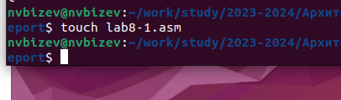

Рис 1: Создание файлов для лабораторной работы

Ввожу в файл lab8-1.asm текст программы из листинга 8.1. (рис. 2).

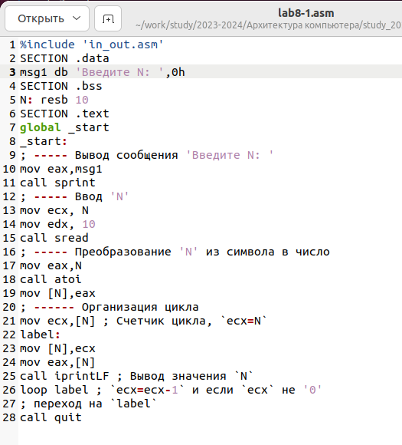

Рис 2: Ввод текста из листинга 8.1

Создаю исполняемый файл и проверяю его работу. (рис. 3).

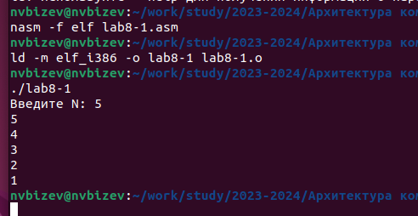

Рис 3: Запуск исполняемого файла

Данная программа выводит числа от N до 1 включительно.

Изменяю текст программы, добавив изменение значения регистра ecx в цикле. (рис. 4).

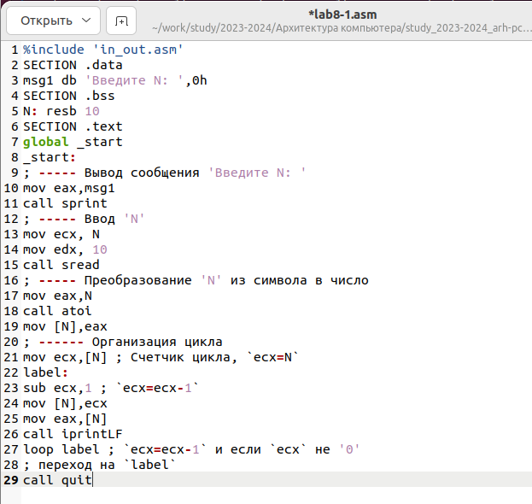

Рис 4: Изменение текста программы

Создаю исполняемый файл и проверяю его работу. (рис. 5).

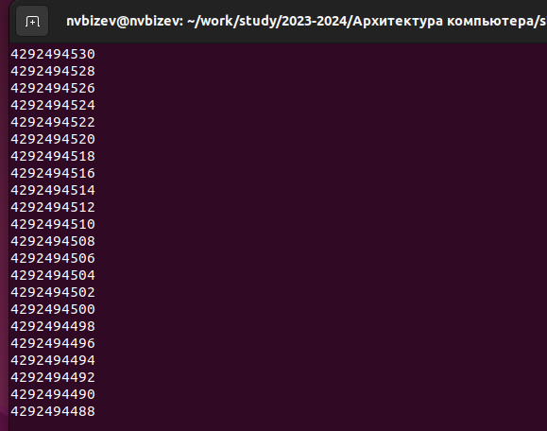

Рис 5: Запуск обновленной программы

В данном случае число проходов цикла не соответствует введенному с клавиатуры значению.

Вношу изменения в текст программы, добавив команды push и pop для сохранения значения счетчика цикла loop. (рис. 6).

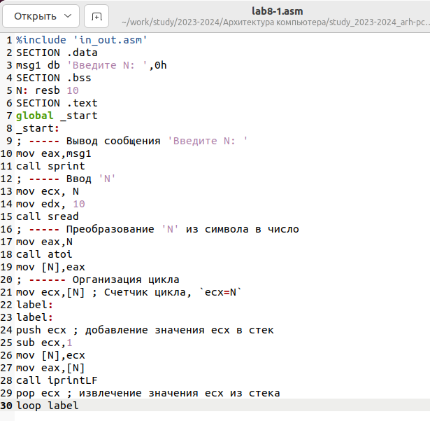

Рис 6: Изменение текста программы

Создаю исполняемый файл и проверяю его работу.(рис. 7).

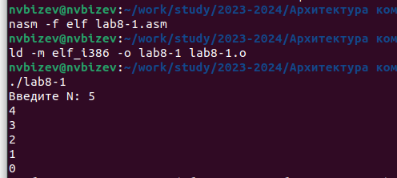

Рис 7: Запуск исполняемого файла

В данном случае число проходов цикла соответствует введенному с клавиатуры значению и выводит числа от N-1 до 0 включительно.

## 4.2 **Обработка аргументов командной строки**

Создаю файл lab8-2.asm в каталоге ~/work/arch-pc/lab08 и ввожу в него текст программы из листинга 8.2. (рис. 8).

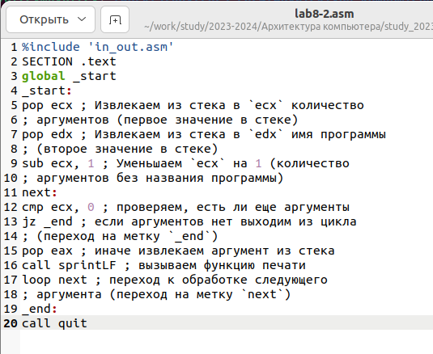

Рис 8: Ввод текста программы из листинга 8.2

Создаю исполняемый файл и запускаю его, указав нужные аргументы. (рис. 9).

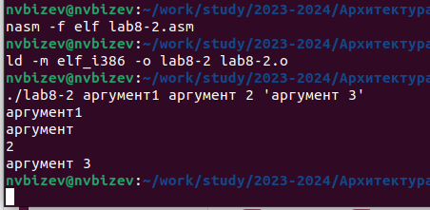

Рис 9: Запуск исполняемого файла

Программа вывела 4 аргумента, так как аргумент 2 не взят в кавычки, в отличии от аргумента 3, поэтому из-за пробела программа считывает “2” как отдельный аргумент.

Рассмотрим пример программы, которая выводит сумму чисел, которые передаются в программу как аргументы. Создаю файл lab8-3.asm в каталоге ~/work/archpc/lab08 и ввожу в него текст программы из листинга 8.3. (рис. 10).

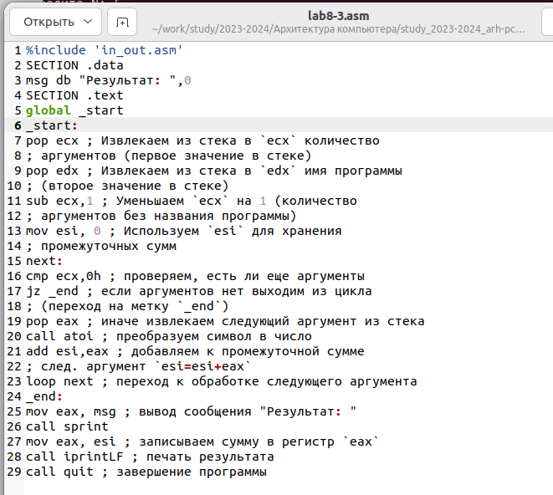

Рис 10: Ввод текста программы из листинга 8.3

Создаю исполняемый файл и запускаю его, указав аргументы. (рис. 11).

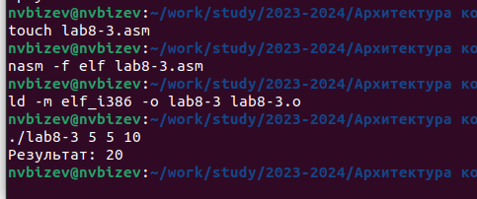

Рис 11: Запуск исполняемого файла

Изменяю текст программы из листинга 8.3 для вычисления произведения аргументов командной строки. (рис. 12).

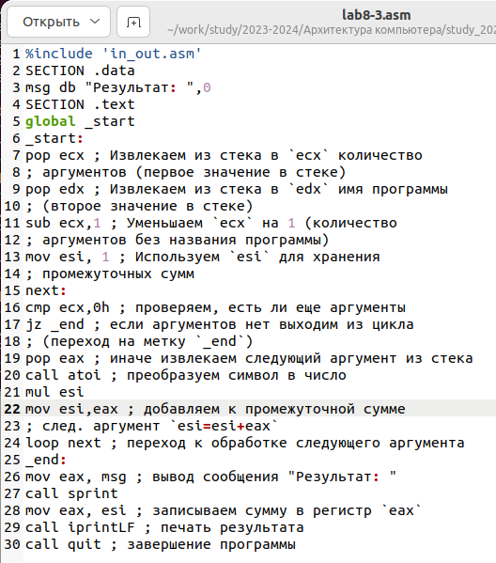

Рис 12: Изменение текста программы

Создаю исполняемый файл и запускаю его, указав аргументы. (рис. 13).

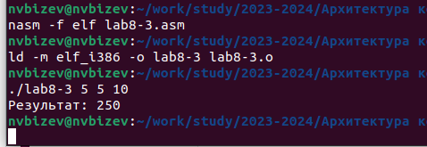

Рис 13: Запуск исполняемого файла

# 5 Выводы

Благодаря данной лабораторной работе я приобрел навыки написания программ использованием циклов и обработкой аргументов командной строки, что поможет мне при выполнении последующих лабораторных работ.

# 6 Список литературы

1. https://esystem.rudn.ru/pluginfile.php/2089095/mod_resource/content/0/%D0%9B%D0%B0%D0%B1%D0%BE%D1%80%D0%B0%D1%82%D0%BE%D1%80%D0%BD%D0%B0%D1%8F%20%D1%80%D0%B0%D0%B1%D0%BE%D1%82%D0%B0%20%E2%84%968.%20%D0%9F%D1%80%D0%BE%D0%B3%D1%80%D0%B0%D0%BC%D0%BC%D0%B8%D1%80%D0%BE%D0%B2%D0%B0%D0%BD%D0%B8%D0%B5%20%D1%86%D0%B8%D0%BA%D0%BB%D0%B0.%20%D0%9E%D0%B1%D1%80%D0%B0%D0%B1%D0%BE%D1%82%D0%BA%D0%B0%20%D0%B0%D1%80%D0%B3%D1%83%D0%BC%D0%B5%D0%BD%D1%82%D0%BE%D0%B2%20%D0%BA%D0%BE%D0%BC%D0%B0%D0%BD%D0%B4%D0%BD%D0%BE%D0%B9%20%D1%81%D1%82%D1%80%D0%BE%D0%BA%D0%B8..pdf